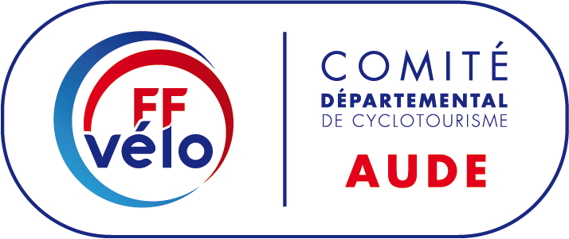
Candidature au conseil d’administration du Codep 11 pour la suite de l’olympiade 2021 – 2024 inclus
Dernier délai dépôt des candidatures 23 Décembre 2023

PHOTO

Nom : Prénom :
Nom de naissance :

Date, lieu et département de naissance : .... /…. /……. à ………………… département……….

Adresse personnelle :
Adresse mail : Tél :

N° Fédéral & Nom Club d’appartenance :
N° de licence FFVélo :

Responsabilités antérieurs et motivations :

Déclare être candidat(e) pour l’élection des membres du Comité Directeur Départemental de Cyclotourisme qui se déroulera le 27 Janvier 2024 selon les modalités fixées par les statuts et règlement intérieur du Comité Départemental.
Je déclare sur l’honneur respecter les conditions définies par les règlements fédéraux.

Date : Signature :

A retourner au secrétariat du Codep11 FFVélo au plus tard le 23 Décembre 2023

Anne Defez
annedefez.sec.codep11ffv@gmail.com
3, rue du Pountil - 11220 MONTLAUR VAL de DAGNE

